FOTOS DESDE 1928 HASTA 1950

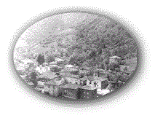 | Panorámica del Regato, año 1928

Presidentas de la Corrida de toros celebrada en Barakaldo, año 1928. Salida de la Peña Taurina junto al Café de Bernabé | 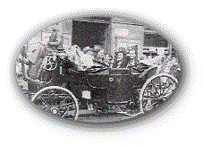

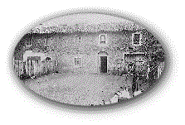 | BARRIO DE LUCHANA (Año 1930).- Parte posterior de las Casas de Solaeche, donde nos muestra su "corral gallináceo". Esta calle se llamó, en el año 1900, Vitoricha y La Libertad en el año 1931. Actualmente es la entrada principal que da acceso a la fábrica de SEFRANITO.

PASEO Y PLAZA DE LOS FUEROS (HERRIKO PLAZA).- Cuando se tomó la presente fotografía en el año 1934, se denominaba CARRANZAIRO y PLAZA LA REPUBLICANA. A la izquierda el edificio de la Cooperativa A.H. Los más viejos seguimos añorando aquellos frondosos árboles que la fotografía nos muestra. | 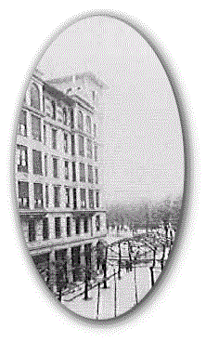

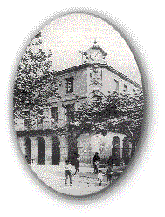 | Ayuntamiento de Barakaldo, años 1935.

Estos dos viejos caseríos que nos muestra la fotografía del año 1940 estuvieron asentados entre la "Carretera nueva" y la cuesta de la Avenida Euzkadi. El de la izquierda perteneció a Víctor Beurko y el de la derecha perteneció a un gallego conocido por "Pedrucho". | 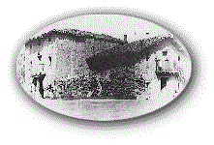

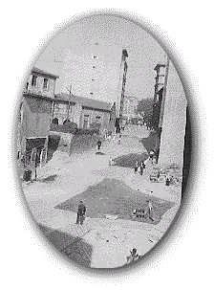 | CALLE ZABALLA.- Como orientación de esta fotografía del año 1940, debemos situarnos en Herriko Plaza y descender por Juntas Generales para situarnos en el cruce de la calle Zaballa. ¿Recuerdan el Republicano y después Frente de Juventudes? Pues ahí pueden verlo en el centro de la fotografía.

PLAZA DEL DESIERTO.- El documento fotográfico del año 1948, de José Luis Ruiz de Azúa, nos muestra el conjunto de la plaza de abajo, la estación y los comienzos de las calles de Murrieta, Portu e Ibarra. Si alguien duda del encanto de este antiguo documento fotográfico, nada mejor que compararlo con el actual y para ello, nada mejor que ir, ver y poco menos que llorar por el presente, porque en este caso, el pasado fue mejor. | 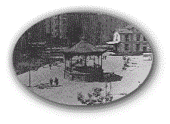

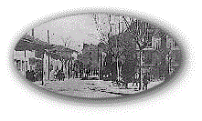 | PLAZA DE SAN VICENTE (Año 1950).- Resulta fácil comparar como era y como es la calle San Vicente y su plaza, pero para quienes no lo conocieron que les sirva la presente fotografía de más de nueve lustros.

CALLE ARRANDI.- La fotografía tomada desde el lugar que denominamos "Los Pinos". La vista se remonta al año 1950 nos deja ver las míticas "Casas de los Indianos" y más al fondo la torre de la Iglesia de San José. | 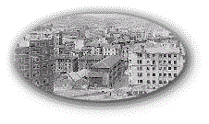

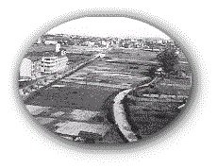 | Vega de Ansio, 1950

COLEGIO DE ALTOS HORNOS.- La fotografía corresponde al ya lejano 1950 y sin duda alguna producirá lágrimas y penas a todos aquellos que se educaron en el citado colegio de "Los Hermanos". Al fondo a la derecha, el frontón y la calle Juntas Generales. (No se habían construido las casas de A.H.). A la izquierda en un pequeño ángulo vemos parte de las huertas que hubo en la hoy Avenida de la Libertad, (Antigua Avenida de la Argentina). | 